**Creación de instancia EC2 – ETL**

1. **Identificar recursos**

En este caso no hay instancias corriendo y por el tipo de servicio que queremos correr de acuerdo al flujo definido se creara una instancia básica t2.micro.

**Click en Launch Instance**

Para la arquitectura del servicio defino el nombre de la instancia es **ETL-server (Ubuntu 24.04 free tier)**

Por seguridad, creamos las llaves de conexión (create new key pair - pem). Nota: Luego para usar a través de putty se convierten a tipo ppk usando puttyGen.

Luego garantizamos el acceso al equipo desde internet

La capacidad de la maquina será de 20GB

Finalmente click en Launch instance.

Para garantizar el acceso a la instancia EC2 se asignara una IP fija creada previamente:

La IP creada mediante el servicio Elastic Ip Address es la siguiente:

Esta se asigna al servidor ETL-server creado.



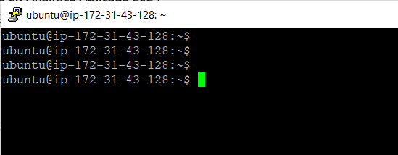

La instancia esta conectada a través de Putty con el usuario ubunto utilizando las credenciales de seguridad.

**Creación de instancia RDS**

Sobre la consola de servicios de AWS se busca el servicio RDS

Se crea la base de datos

Se escoge para esta arquitectura PostgreSQL

Se escoge la BD básica y free tier

Se configura el nombre de la instancia, en este caso database-cloud, el usuario para conexión postgres y con un password y su respectiva confirmación.

Para el procesamiento requerido se puede configurar una db.t3.micro

Almacenamiento de 20 GB storage

Se deshabilita la opción de autoscaling para evitar costos adicionales no requeridos.

Por defecto no se conectara a una instancia EC2, se deja acceso publico habilitado para garantizar la conexión.

Se deja deshabilitado el monitoreo

Se crea la base de datos (click Create database)





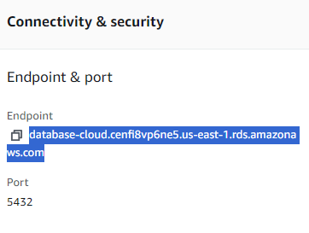

La base de datos queda creada y habilitada la dirección es **database-cloud.cenfi8vp6ne5.us-east-1.rds.amazonaws.com**

Para garantizar el acceso se realiza un test a través de un cliente de conexión de base de datos como DBeaver.

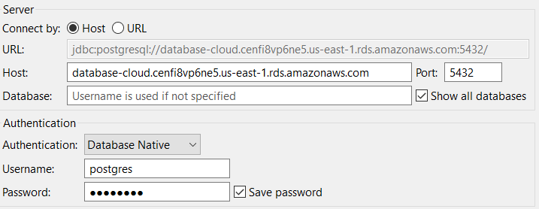

Se colocan las credenciales y el host de la BD que esta en AWS.

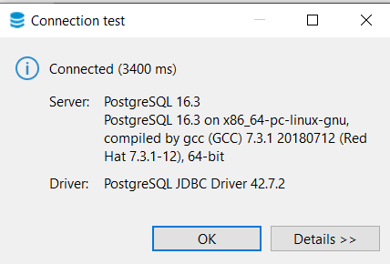

El resultado es la conexión correcta de SQL.

**Creación de ambiente de jupyter hub dentro de instancia EC2 creada anteriormente:**

Ingreso a la instancia mediante programa de Putty con usuario **ubuntu**.

Se corren los siguientes comandos:

* sudo apt update
* sudo apt install python3 python3-dev git curl -y

Se corre el siguiente comando para la instalación de Jupyter Hub:

* curl -L https://tljh.jupyter.org/bootstrap.py | sudo -E python3 - --admin **ubuntu**



Luego de unos minutos queda habilitado TLJH

Se ingresa al portal mediante la url http:// 34.239.4.107

Luego se configura al usuario **ubuntu**

Al ingresar el usuario **ubuntu** y password configurado

Se habilita la consola de jupyter hub y la administración del ambiente correspondiente.